МБОУ ДОД «Центр развития творчества детей и юношества «Росток»
города Чебоксары
http://rostok.ucoz.com


Руководитель тьюторской стажировочной площадки –

Герасимова Елена Анатольевна, директор

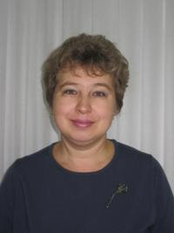
Координатор тьюторской стажировочной площадки –

Остапенко Алевтина Алексеевна, заместитель директора по НМР


Координатор тьюторской стажировочной площадки –

Чернова Людмила Геннадьевна, заместитель директора по УВР

Концептуальная идея: тьюторское сопровождение педагогов в ситуации профессионального развития

Направления тьюторской деятельности:
- сопровождение педагогов в ситуации профессионального становления и развития,
- сопровождение создания и реализации индивидуальных образовательных программ профессионализации педагогов.

